Национальный исследовательский университет «МЭИ»

Институт Радиотехники и электроники им. В.А. Котельникова

**Лабораторная работа № 4**

Моделирование линий радиосвязи ВЧ диапазона волн

Студенты: Жеребин В.Р.

Кагин И.И.

Калугин К.С.

Юрьев Д.С.

Группа: ЭР-15-15

Москва

2017

1. **Траектория волны, соединяющая Мосвку и Берлин**

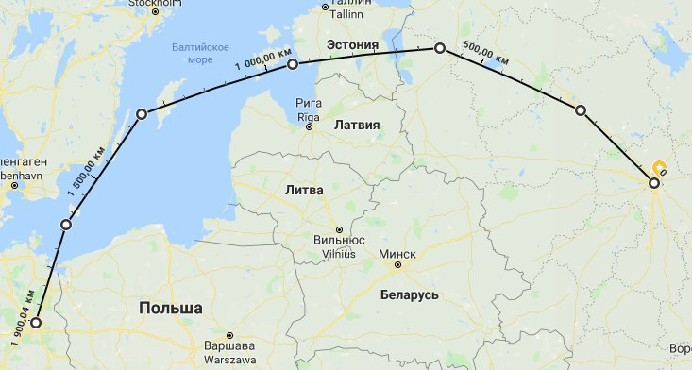

1. **Волновое расписание с интервалом в 8 часов**

